ПОЗНАВАТЕЛЬНОЕ РАЗВИТИЕ ДЕТЕЙ В СТАРШЕЙ ГРУППЕ.
ИГРА-ОПЫТ «ВОДИЧКА-ВОДИЧКА»
Цель: закрепить в процессе игры знания детей о свойствах воды. Побуждать к опытнической деятельности. Развивать речевую активность, обогащать и активизировать словарь. Воспитывать чувство бережного отношения к природе, воде.
Материал: стаканы с водой и сахаром, чашки с питьевой водой, чайные ложки, мыльные пузыри по количеству детей, листы для рисования, таз с водой, кораблик, картинки с изображением моря.
Ход игры: - Ребята, сегодня наша группа превратится в лабораторию, а мы с вами станем учёными, изучающими свойства воды. Давайте вспомним, какие свойства воды вы уже знаете? (ответы детей). -Хорошо, теперь подумайте и скажите, как можно изменить вкус воды? (ответы детей). ---У меня на столе чашки с водой и два вида сыпучего белого вещества в стаканах. Попеременно в каждую чашку добавьте по одному сыпучему веществу и определите, что это за сыпучие вещества? ---Что за вещество у тебя было? (соль). Как ты догадался, что это соль? Какой на вкус стала вода? (солёной). А что было во втором стаканчике? (сахар). Как ты определил? Какая стала вода? (сладкая). ---Теперь вы знаете, как можно изменить вкус воды. Что ещё можно изменить у воды? (температуру). Как это сделать? (нагреть, остудить). И тогда она станет какой? (горячей, холодной, тёплой, прохладной, ледяной). ---А можно ли изменить её цвет? Как это сделать? (ответы детей). ---Давайте попробуем провести опыт по изменению цвета. Сами подберите материал и проведите его. (Детям дать время на проведения опыта ). 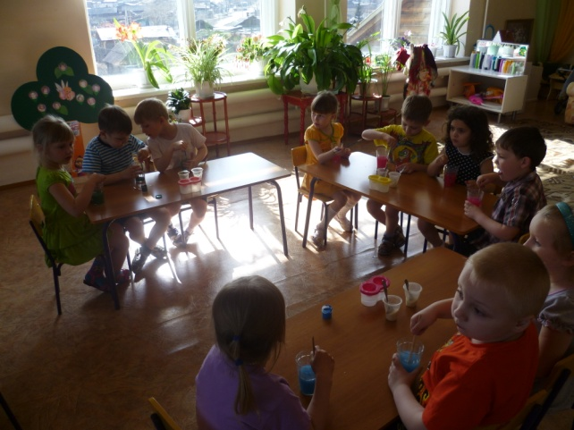 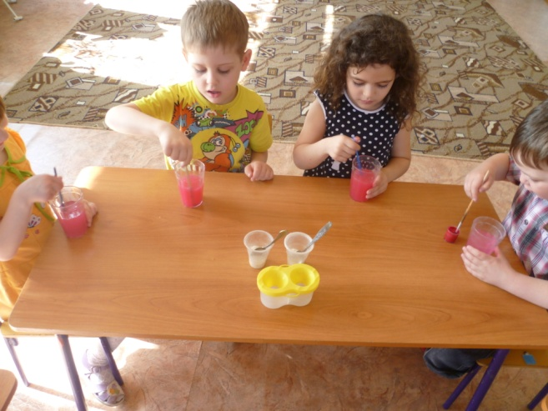 ---Какого цвета стала вода в ваших стаканах? С помощью чего вы смогли изменить цвет? (с помощью краски). А что ещё может изменить цвет воды? (чай, кофе, молоко, зелёнка, йод и т. д.). Подумайте и скажите, что можно сделать с цветной водой? (заморозить в кубики льда). После занятия я предлагаю вам разлить вашу воду в контейнера и отнести в морозильную камеру, а завтра мы полюбуемся на цветные кристаллы. А сейчас поиграем. ---Я буду называть предметы, явления природы, а вы, если там есть вода, хлопните в ладоши. (Камень, фонтан, озеро, ступеньки, водопад, сапоги, дождь, солнце, море). -Я принесла вам две картины с изображением моря. Подумайте и скажите, в чём их различия? (На одной картине – море спокойное, а на другой – бурное). Почему так происходит? (ветер дует) 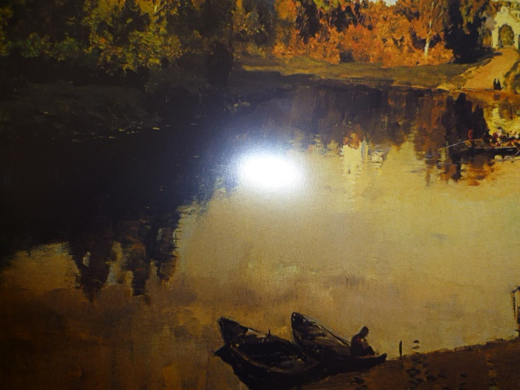 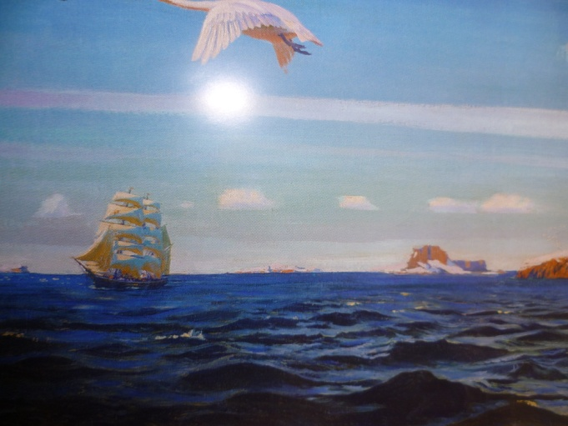 --Возьмите листы бумаги и нарисуйте ветер. Какой у тебя получился ветер, Толя, (Аня, Вика, Саша)? Воспитатель подводит детей к столу, на котором стоит таз с водой. -Представьте, что это море. А на море…. «Он бежит себе в волнах, На разбитых парусах, Мимо острова крутого, Мимо города большого. Что это?(кораблик) Воспитатель опускает в воду кораблик, сделанный из скорлупы грецкого ореха и бросового материала: Давайте с вами понаблюдаем, как кораблик плывёт по воде. Сделаем ветер, подуем на него. Какой получился ветер? (сильный, резкий, слабый…)
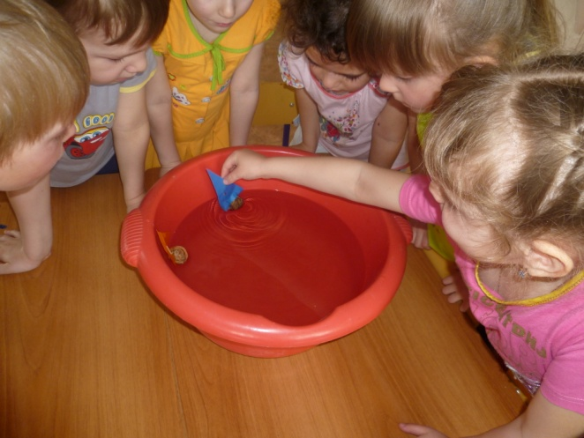 -Представьте, что вода исчезла. Что тогда произойдёт? (засохнут растения, погибнут животные, птицы, люди). Да, ребята, ни одно живое существо не может жить без воды. Поэтому, воду надо беречь. А это мы с вами можем сделать? (не бросать мусор, не выливать грязную воду в водоём, в саду и дома (у кого есть) выключать кран…) -А что можно делать с водой? (мыть посуду, купаться, поливать цветы, стирать одежду…) Правильно, а ещё с водой можно поиграть. Я приготовила для вас интересную игру, но сначала отгадайте загадку: Шарики надуем мыльные с тобой, И поднялись шарики у нас над головой, Только эти шарики ты рукой не тронь! Детям раздаются мыльные пузыри. Воспитатель включает весёлую мелодию.
